Otimização de um sistema de colimação para um espectrômetro de retroespalhamento compton

Eduardo Heis Olivo(PIBIC/Fundação Araucária/Unioeste), Emerson Mario Boldo(Orientador), e-mail: eduardoheisolivo@gmail.com

Universidade Estadual do Oeste do Paraná/Centro de Ciências Exatas e Tecnologias/Cascavel, PR

Grande área e área: Ciências Exatas e da Terra - Física

Palavras-chave: Colimador cônico, teste não destrutivo, sistema detector-fonte.

Resumo

O desenvolvimento de um sistema portátil para avaliação não destrutiva de estruturas de concreto armado envolve muitas dificuldades. A técnica do retroespalhamento Compton vem sendo estudada para este uso e necessita de refinamentos. O colimador é peça fundamental para que o sistema gere resultados confiáveis e precisa de aprimoramentos tanto relacionados à sua posição em relação à fonte, quanto ao seu modelo. Neste artigo, objetiva-se otimizar este sistema verificando-se o desempenho de colimadores cônicos através de simulação computacional. As análises foram feitas utilizando-se o código FLUKA para simulação de Monte Carlo. Os testes foram feitos com dois colimadores cilíndricos e dois colimadores cônicos com tamanhos diferentes, visando comparar o desempenho tanto relacionado aos diferentes modelos; quanto relacionados às diferentes dimensões. As simulações mostraram que a utilização de colimadores cônicos gera bons resultados, interferindo nos parâmetros de contraste e resolução espacial.

Introdução

A verificação in loco da qualidade de elementos de concreto armado apresenta muitas dificuldades, envolvendo principalmente possibilidades de análise e qualidade das inspeções.
Já há algum tempo o uso do retroespalhamento da radiação gama para este fim vem sendo estudado e verificado (PRIYADA, et al., 2013). O principal meio de análise é o Efeito Compton, já que ocorre no intervalo de energia dos radioisótopos mais comuns disponíveis comercialmente. Este efeito ocorre quando um fóton incidente choca-se inelasticamente com um elétron de um átomo do material alvo, que é espalhado com menor energia (COOPER, 2004).
Para se realizar a análise, é feita uma varredura no material alvo com um conjunto fonte-detector. Para uma melhor resolução, sem que haja necessidade de longos períodos de coleta de dados, é necessário que o sistema tenha uma colimação adequada (BOLDO, et al., 2011). Neste trabalho temos como objetivo otimizar um sistema de colimação entre fonte e detector utilizando-se simulação computacional de Monte Carlo.

Materiais e Métodos

No efeito Compton, quando um fóton colide com um elétron livre, este perde energia e tem sua trajetória original alterada em um ângulo θ. A energia do fóton espalhado é função da energia do fóton incidente e do ângulo θ de espalhamento, como dado na equação abaixo:
$$E_{c}=\frac{E_{0}}{1+α\left(1−\text{cos}θ\right)}$$
onde, E_{c} é a energia do fóton espalhado; θ é o ângulo de espalhamento do fóton; E₀ é a energia do fóton incidente. α também é função de E₀ e de m₀c² que corresponde à energia de repouso do elétron com valor igual a 511 keV.
$$α=\frac{E_{0}}{m_{0}c^{2}}$$
Para as simulações foi utilizado o código FLUKA desenvolvido em colaboração entre os laboratórios do CERN (European Organization for Nuclear Research, Genebra, Suíça) e INFN (Istituto Nazionale di Fisica Nucleare, Roma, Itália).
O FLUKA é um código de simulação de Monte Carlo que utiliza uma programação sofisticada para lidar com transporte de partículas através da matéria. Os resultados apresentados pelo programa já foram longamente avaliados, mostrando excelente concordância com resultados experimentais; além de se mostrar mais rápido que outros códigos semelhantes (BOLDO, et al., 2011).
Para se realizar os testes, foi simulado no programa um bloco de concreto de 15 x 7,5 x 10 cm, com uma barra de aço de 10 mm de diâmetro à 1,5 cm da superfície.
As simulações foram executadas utilizando-se colimadores cilíndricos de Ø5 mm x 15 mm e Ø7 mm x 30 mm, para serem os parâmetros de referência e dois colimadores cônicos, um com aberturas de Ø3 mm e Ø9 mm e outro com aberturas de Ø5 mm e Ø9 mm, podendo-se, assim, comparar também a relação das diferenças de aberturas dos colimadores cônicos. A Figura 1 apresenta a geometria da simulação:

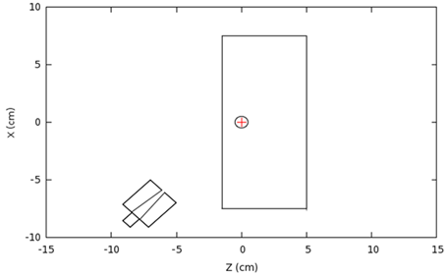
Figura 1 - Vista superior da geometria utilizada na simulação.

Resultados e Discussão

A Figura 2 mostra o resultado das contagens para os colimadores cônicos:
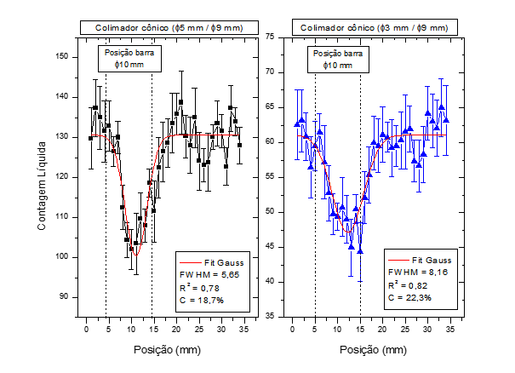
Figura 2 – Ajuste Gaussiano da curva de contagem líquida versus posição para os dois colimadores cônicos.

Observa-se que o contraste obtido pelo colimador de abertura menor de Ø3 mm e Ø9 mm (C_{Ø3mm} = 22,3%) foi um pouco melhor que o obtido para o colimador cônico de abertura maior de Ø5 mm e Ø9 mm (C_{Ø5mm} = 18,7%). Além disso, comparando com o colimador cilíndrico de Ø5 x 15 mm nota-se uma pequena melhora dos parâmetros.
Porém, o colimador cônico de abertura menor obteve contagens muito baixas, gerando maiores erros, tendo contraste mínimo de C_{min(Ø3mm)} = 25,1%. Como o contraste mínimo foi maior que o contraste obtido pelos dados de simulação, é necessário utilizar um tempo de contagem maior para este colimador, objetivando aumentar a confiabilidade da medida, visto que essa não atingiu o patamar de 95%.
Comparando-se o colimador cônico de Ø5 mm / Ø9 mm com os colimadores cilíndricos de Ø5 mm X 15 mm e Ø7 mm X 30 mm, nota-se que as contagens do colimador cônico retornam mais rapidamente à posição inicial indicando uma melhora na resolução espacial. Porém, o uso de colimador cônico não apresentou melhora significativa ao contraste.

Conclusões

Os resultados obtidos sugerem que o uso de colimadores cônicos apresenta resultados positivos para o sistema proposto. Porém, faz-se necessário um estudo mais detalhado do caso, investigando situações com diferentes geometrias e condições ideais relacionadas ao tempo de contagem.

Agradecimentos

Gostaríamos de agradecer à Pró Reitoria de Pesquisa e Pós-Graduação da UNIOESTE e à Fundação Araucária pelo apoio financeiro para realização dessa pesquisa.

Referências

BOLDO, E. M.; PRESTES, A. A. e APPOLONI, C. R. A geometry and collimation study of a Compton backscatter device for inclusions detection in materials. Proceedings of Science, v. 01, p. 1-7, 2011.

COOPER, M. J. X-Ray Compton Scattering. New York, Oxford University Press 2004, 392p.

PRIYADA, P.; RAMAR, R. e SHIVARAMU. Application of gamma ray scattering technique for non-destructive evaluation of voids in concrete. Applied Radiation and Isotopes, v. 74, p. 13-22, 2013.

